# 集团商品业务注销测试记录

选择集团商品受理菜单，点击打开

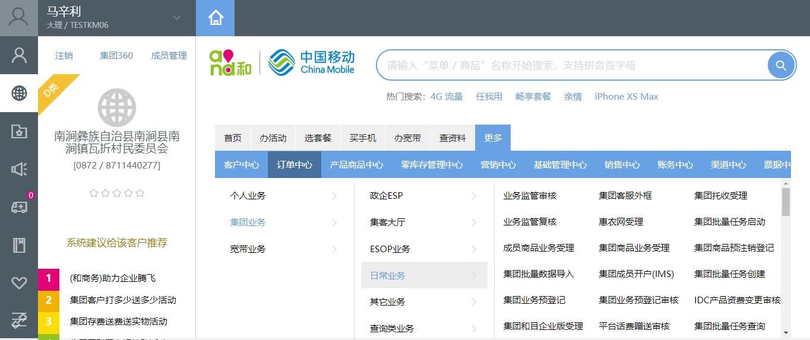

进入集团商品业务受理菜单

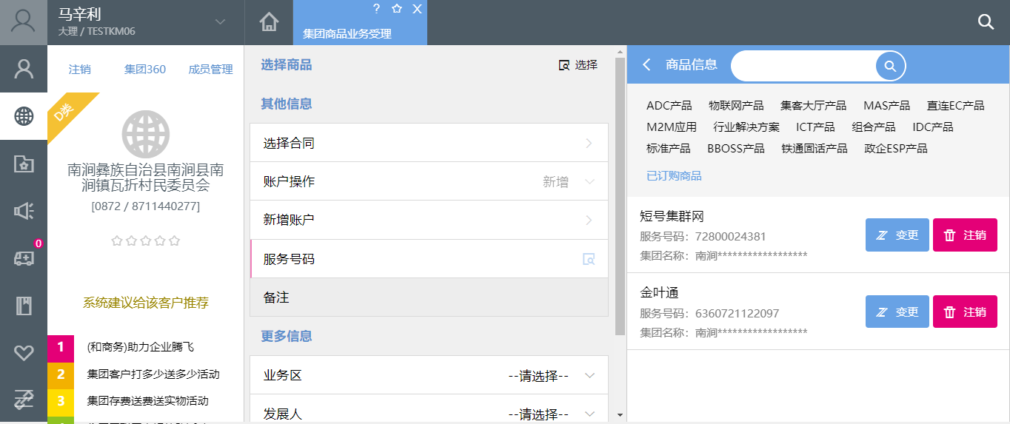

点击选择按钮



选择要注销的集团商品实例

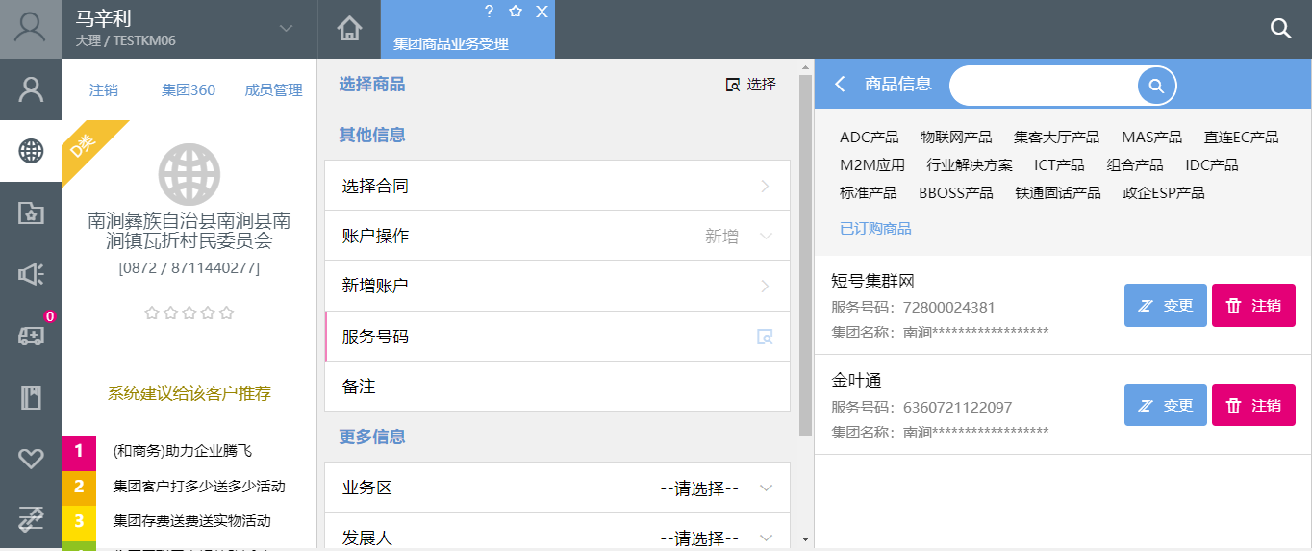

录入商品注销原因和备注

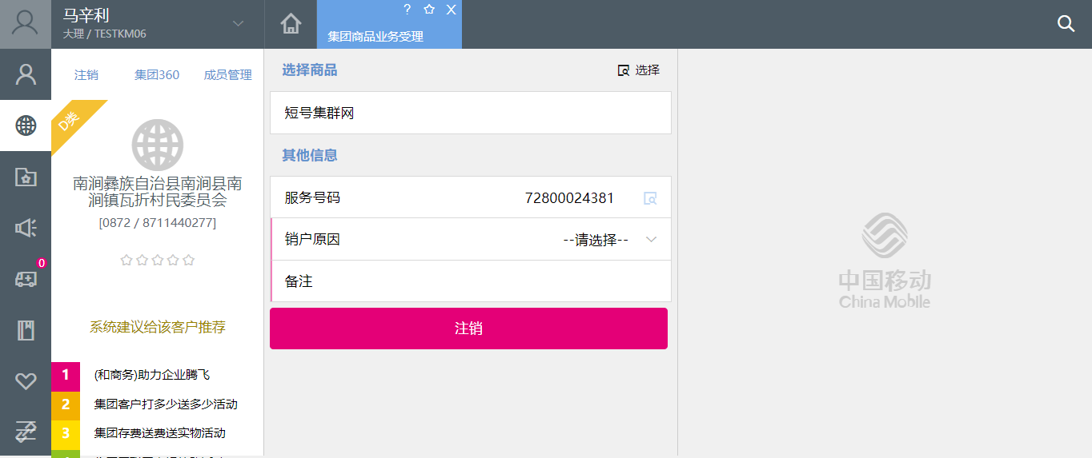

点击注销提交

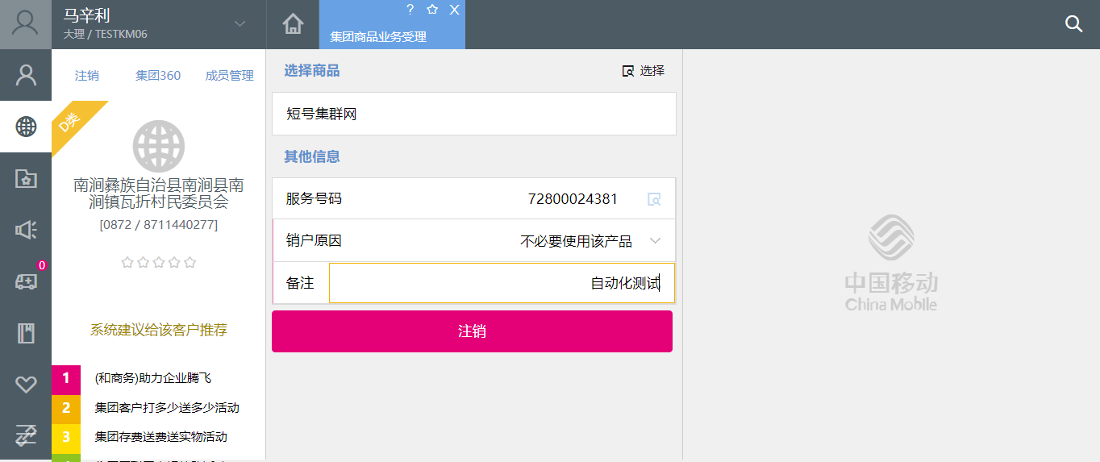

点击提交,受理信息：业务受理失败：OCB000002926#没有获取到归集费用项信息  
辅助信息唯一标识：776E8546-DC1C-4230-BCD2-4F4FE4679531  
隐藏详细信息

